20１１～２０１２年度 国際ロータリー第2510地区
地区大会登録申込書（会員・ご家族用）

★該当欄に○印をご記入下さい。
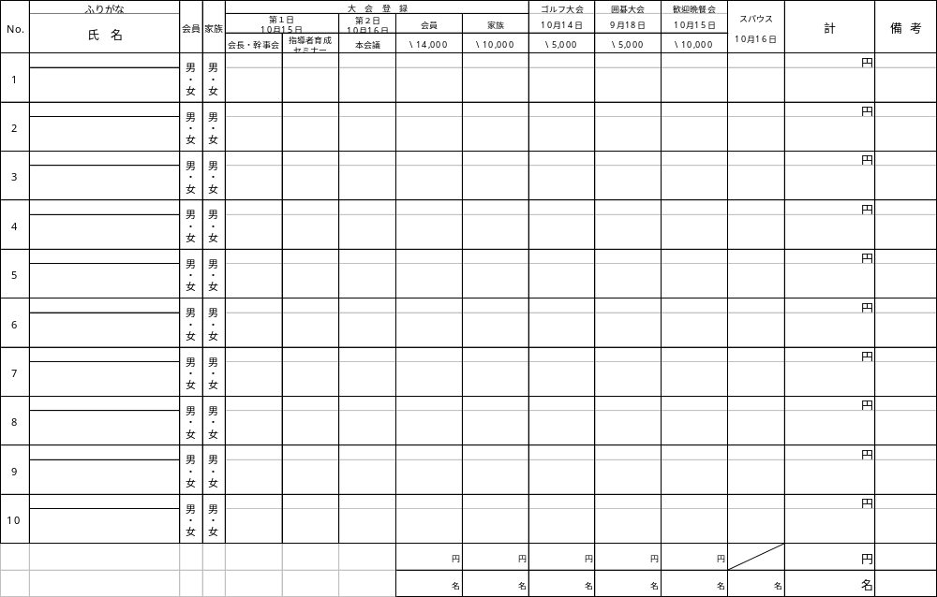
申込締切日/201１年8月1５日（月）

第 グループ ＲＣ 幹事名： TEL（ ） －

201１～201２年度 国際ロータリー第2510地区
インターアクト、ローターアクト、交換学生、ROTEX、米山奨学生、米山学友、R財団奨学生、R財団学友、RCC、
地区大会登録申込書 用
★該当欄に○印をご記入下さい。
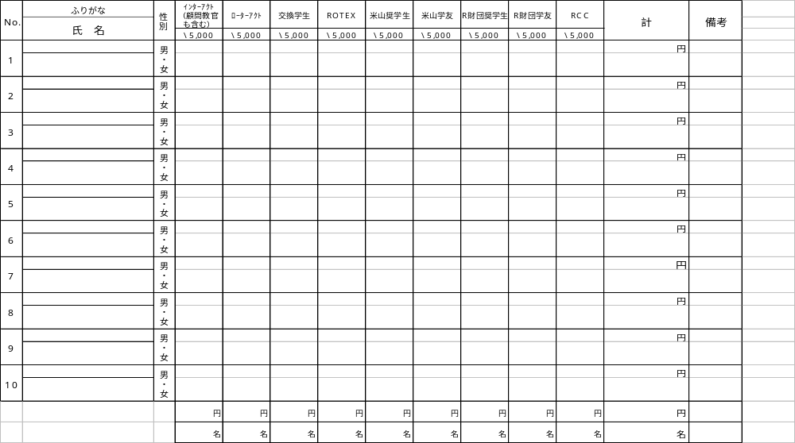
申込締切日/201１年8月1５日〈月〉

第 グループ ＲＣ 幹事名： TEL（ ） －

201１～201２年度 国際ロータリー第2510地区
地区大会記念ゴルフ大会登録申込書

201１年10月1４日（金）開催
申込年月日： 201１年 月 日
クラブ名  幹 事 名 | 第 グループ ＲＣ | 住 所  連絡先

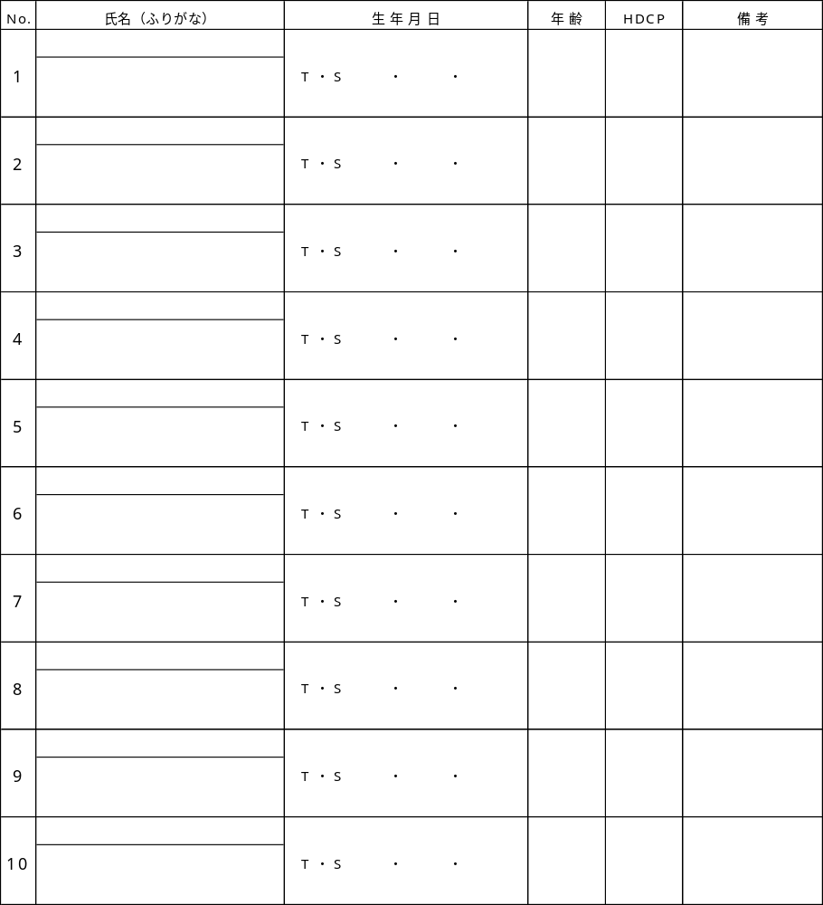
- 年齢は201１年10月1４日現在の満年齢をご記入下さい。
- 締切日は201１年8月1５日（月）ですので、期日までにご返送下さい。
201１～201２年度 国際ロータリー第2510地区
地区大会記念囲碁大会登録申込書

201１年９月１８日（日）開催
申込年月日： 201１年 月 日
クラブ名  幹 事 名 | 第 グループ ＲＣ | 住 所  連絡先

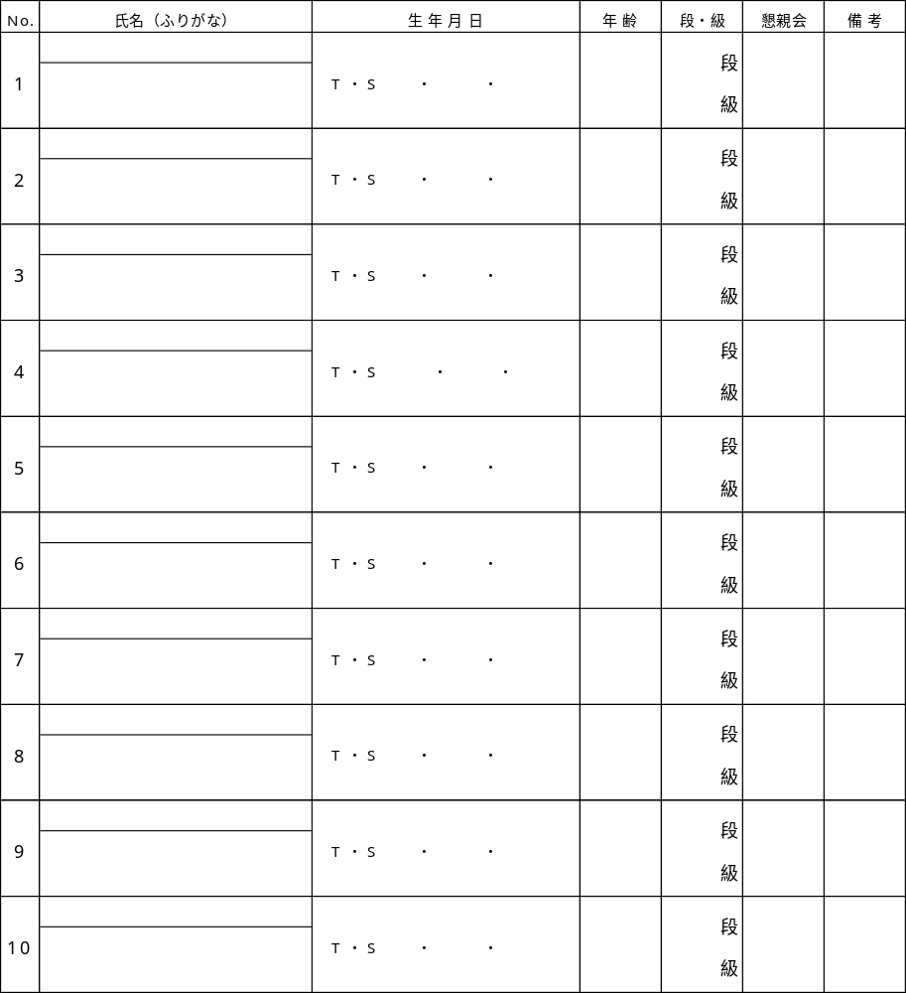
- 年齢は201１年9月1８日現在の満年齢をご記入下さい。
- 締切日は201１年8月1５日（月）ですので、期日までにご返送下さい。

201１～201２年度 国際ロータリー第2510地区
地区大会登録集計表

※ クラブ用として一部コピーを保存して下さい。
クラブ名  幹 事 名 | 第 グループ ＲＣ | 住 所  連絡先

区 分 |  | 人 数
大 会 登 録 | 会員 | 名
大 会 登 録 | 家族 | 名
大 会 登 録 | インターアクト | 名
大 会 登 録 | ローターアクト | 名
大 会 登 録 | 交換学生 | 名
大 会 登 録 | ROTEX | 名
大 会 登 録 | 米山奨学生 | 名
大 会 登 録 | 米山学友 | 名
大 会 登 録 | R財団奨学生 | 名
大 会 登 録 | R財団学友 | 名
大 会 登 録 | RCC | 名
合 計 |  | 名

会長・幹事会 | 名
RI会長代理ご夫妻歓迎晩餐会 | 名
記念ゴルフ大会 | 名
記念囲碁大会 | 名

- 登録申込書と照合の上、ご送付下さい。
- この集計表は8月1５日（月）までに大会事務局宛にご返送下さい。

201１～201２年度 国際ロータリー第2510地区
地区大会登録料などの送金集計表

  - クラブ用として一部コピーを保存して下さい。

区 分 |  | 人 数 | 登 録 料 |  | 金 額
大会登録 | 会員 | 名 | 1４ | 000円 |  |  | 000円
大会登録 | 家族 | 名 | 10 | 000円
大会登録 | インターアクト | 名 | 5 | 000円 |  |  | 000円
大会登録 | ローターアクト | 名 | 5 | 000円 |  |  | 000円
大会登録 | 交換学生 | 名 | 5 | 000円 |  |  | 000円
大会登録 | ROTEX | 名 | 5 | 000円 |  |  | 000円
大会登録 | 米山奨学生 | 名 | 5 | 000円 |  |  | 000円
大会登録 | 米山学友 | 名 | 5 | 000円 |  |  | 000円
大会登録 | R財団奨学生 | 名 | 5 | 000円 |  |  | 000円
大会登録 | R財団学友 | 名 | 5 | 000円 |  |  | 000円
大会登録 | RCC | 名 | 5 | 000円 |  |  | 000円
記念ゴルフ大会 |  | 名 | 5 | 000円 |  |  | 000円
記念囲碁大会 |  | 名 | 5 | 000円 |  |  | 000円
RI会長代理ご夫妻歓迎晩餐会 |  | 名 | 10 | 000円 |  |  | 000円
 |  | 合計金額 |  |  |  |  | 000円

上記の金額を 月 日に
北洋銀行 小樽中央支店（店番号３４１）普通預金 口座番号４２４０６１１
ＲＩ第２５１０地区 地区大会実行委員会 会計 桝谷 孝（ますやたかし）宛に振り込みました。

（送金振込受付銀行 ）

国際ロータリー 第 地区 RC

幹 事

- 登録申込書の各金額欄と照合の上、ご記入願います。
- 領収書は発行致しませんので、振込依頼書の保存をお願い致します。
- この集計表は8月1５日（月）までに大会事務局宛にご送付下さい。
201１～201２年度 国際ロータリー第2510地区
地区大会 登録追加・取消・変更届
※ クラブ用として一部コピーを保存して下さい。
クラブ名 | 第 グループ RC | 幹事名 |  | 住所 |  | 連絡先

◆追加・取消どちらかを○印で囲んで下さい。
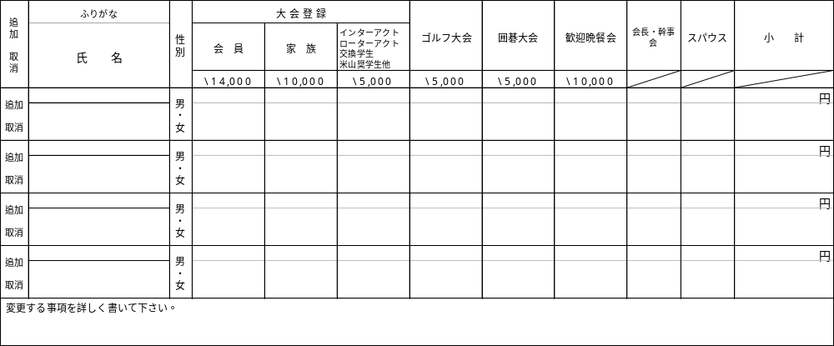
※ 追加・取消の締切り期限は8月31日（水）です。地区大会事務局宛にご返送下さい。
返金合計 | 円
追加金合計 | 円
差引残高 | 円
その後の取消については、お申し出があっても登録料等はお返し出来ません。

大会事務局受付 月 日

201１～201２年度 国際ロータリー第2510地区
地区大会 クラブ永年出席100%会員表彰者名簿

※ 表彰は10年、15年、20年、25年、30年、35年、40年、45年、50年です。
欄を融通してご記入下さい。
第 グループ RC

幹事名
20１０年7月1日から201１年6月30日までの被表彰会員をご記入下さい。
出席表彰年数は通算でお願い致します。
- 締切日は201１年8月1５日（月）ですので、期日までにご返送下さい。
201１～201２年度 国際ロータリー第2510地区
地区大会 ロータリー財団表彰関係名簿
[マルチプル・ポール・ハリス・フェロー（回数）、ポール・ハリス・フェロー、ベネファクター]

第 グループ R C

幹事名

- 20１０年7月1日から20１１年6月30日までの被表彰会員をご記入下さい。
- 締切日は201１年8月1５日（月）ですので、期日までにご返送下さい。
201１～201２年度 国際ロータリー第2510地区
地区大会 （財）ロータリー米山記念奨学会表彰関係名簿
[米山功労者（回数）、米山功労法人（回数）]

第 グループ R C

幹事名

- 20１０年7月1日から201１年6月30日までの被表彰会員をご記入下さい。
- 締切日は201１年8月1５日（月）ですので、期日までにご返送下さい。
201１～201２年度 国際ロータリー第2510地区
クラブ及び会員の顕著な奉仕活動に対する表彰推薦書

クラブ名  幹 事 名 | 第 グループ ＲＣ | 住 所  連絡先

地区大会におきまして、20１０～20１１年度に顕著な奉仕活動を実施したクラブ及び会員に対して
表彰を行いますので、貴クラブ関係で該当する事例がありましたらご推薦下さい。『奉仕活動』は、四大奉仕を含む広い意味でお考え下さい。
下記にご記入の上、201１年8月1５日（月）までに地区大会事務局にご送付下さい。

表彰推薦の対象（クラブ、クラブ委員会、会員など）

表彰推薦の理由

